**НЕГОСУДАРСТВЕННОЕ ОБРАЗОВАТЕЛЬНОЕ ЧАСТНОЕ** **УЧРЕЖДЕНИЕ ВЫСШЕГО ОБРАЗОВАНИЯ** **«МОСКОВСКИЙ ФИНАНСОВО-ПРОМЫШЛЕННЫЙ УНИВЕРСИТЕТ** **“СИНЕРГИЯ”»**

|  |  |  |  |  |  |
| --- | --- | --- | --- | --- | --- |
| **Факультет/Институт** | | |  | Информационных технологий | |
|  | | |  | (наименование факультета/ Института) | |
| **Направление/специальность** | |  | 09.02.07 Информационные системы и программирование | | |
| **подготовки:** | | |  | (код и наименование направления /специальности подготовки) | |
| **Форма обучения:** | | |  | очная | |
|  | | |  | (очная, очно-заочная, заочная) | |
|  | | |  |  | |

**Отчет по лабораторному практикуму №2**

|  |  |  |  |  |
| --- | --- | --- | --- | --- |
| **на тему** |  | Разработка тестовых пакетов | | |
|  |  | (наименование темы) | | |
|  |  |  | | |
| **по дисциплине** | | |  | Тестирование информационных систем |
|  | | |  | (наименование дисциплины) |

|  |  |  |  |  |
| --- | --- | --- | --- | --- |
| **Обучающийся** |  | Николаев Матвей Александрович |  |  |
|  |  | (ФИО) |  | (подпись) |
| **Группа** |  | ДКИП-311 |  |  |
|  |  |  |  |  |

|  |  |  |  |  |
| --- | --- | --- | --- | --- |
| **Преподаватель** |  | Авдеенков Владимир Александрович |  |  |
|  |  | (ФИО) |  | (подпись) |

**Москва 2024**

1. Разработать программу, шифрующую текст по принципу квадрата Полибия.

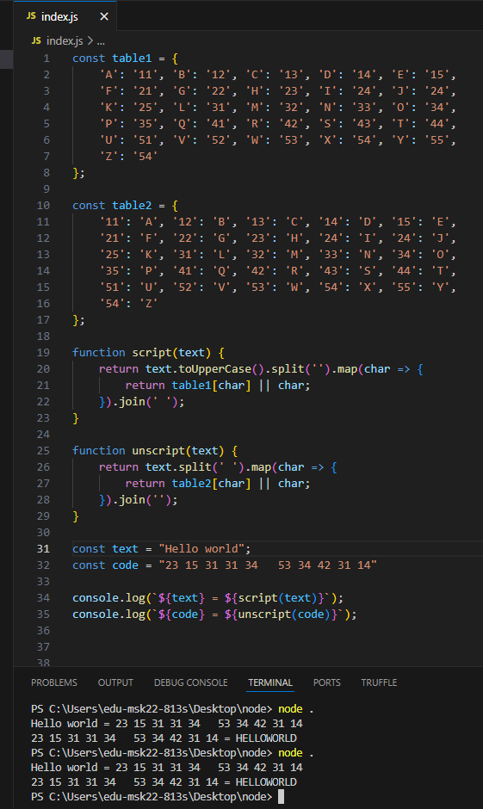

Блок-схема:

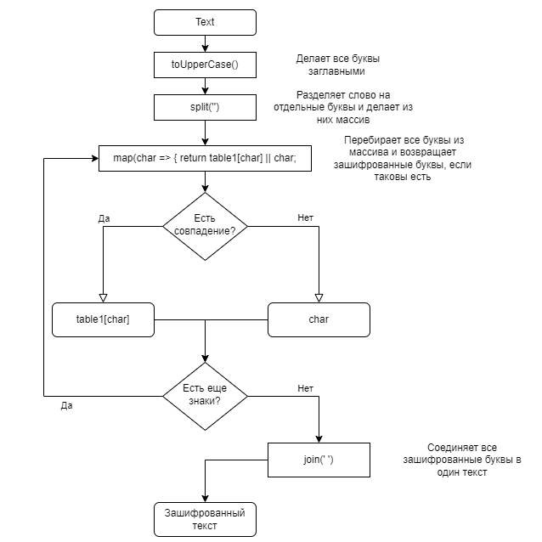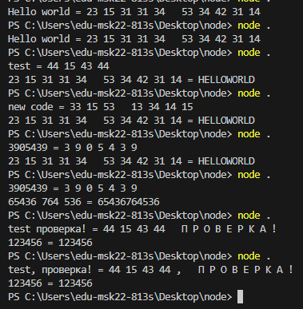

Проверить все тесты

|  |  |  |  |
| --- | --- | --- | --- |
| Тест | Ожидаемый результат | Фактический результат | Результат тестирования |
| Text = “Hello” | 23 15 31 31 34 | 23 15 31 31 34 | Успешно |
| Text = “Hello world” | 23 15 31 31 34 53 34 42 31 14 | 23 15 31 31 34 53 34 42 31 14 | Успешно |
| Code = “44 15 43 44” | test | TEST | Успешно |
| Code = “33 15 53 13 34 14 15” | New code | NEWCODE | Успешно |
| Text = “test проверка!” | 44 15 43 44 проверка! | 44 15 43 44 П Р О В Е Р К А ! | Успешно |
| Code = “123456” | 123456 | 123456 | Успешно |